Ат оруннарынга катаптаашкын
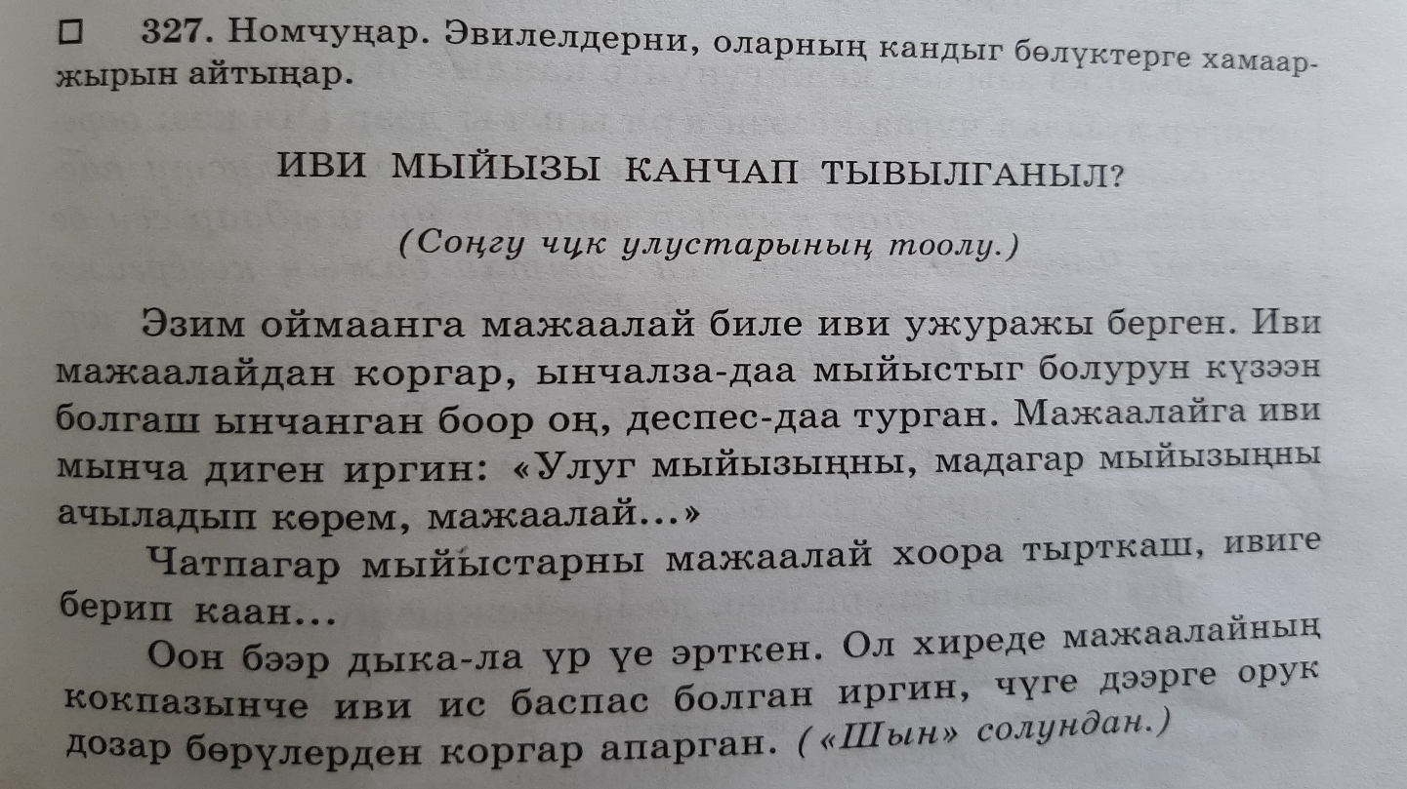

Онаалга: Ат оруннарын катаптаар

